compraunprofe

Daniel Gómez Migueles, Cristina Cabrera Carrillo

COMPRAUNPROFE



Nombre de la empresa: Compra un profe

Nombre de los componentes del grupo: Daniel Gómez Migueles, Cristina Cabrera Carrillo

Actividad empresarial: Crear una página web la cual va a conectar a los profesores de informática con los alumnos interesados, nosotros nos llevamos un porcentaje de lo que los profesores ganen a través de nuestra aplicación o la página web.

Sede: una oficina en la calle Marqués de Falces (Granada)

Organigrama:

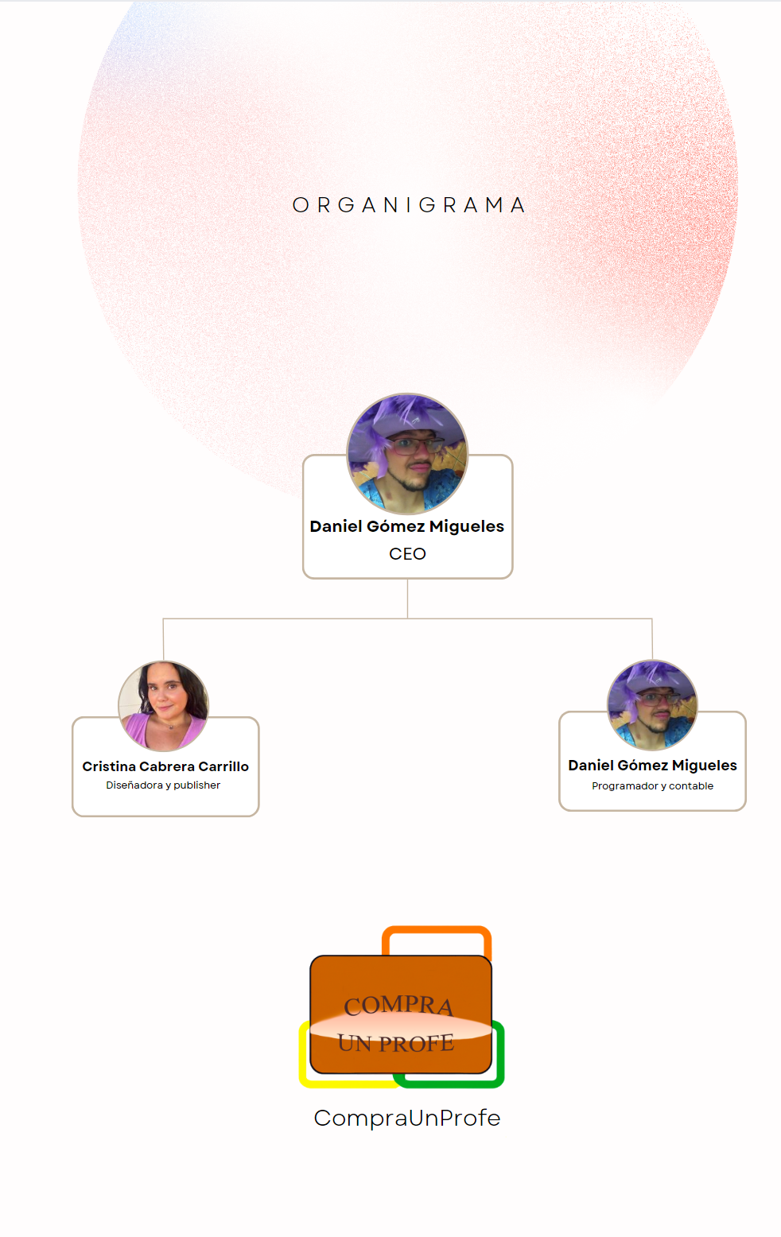

Número de empleados y ocupación de los mismos:

2 empleados, los cuales se van a encargar de:

programador, diseñador, Publisher, contable

Gestión actual de la información (nivel de informatización actual)

Servidores propios.

RECURSOS DISPONIBLES

Servidor para alojar toda la información de la aplicación.

Programas para realizar la aplicación.

Ordenadores con los que poder trabajar sobre la base de datos y la programación.

Una base de datos para organizar toda la información de los alumnos y los profesores.

Guardar información de las transacciones de las ventas de cursos y profesores.

Sistemas de comunicación para poder habar con los usuarios.

REQUISITOS PARA LA APLICACIÓN

Funcionales:

Usuarios:

Registrarse

Entrar

Desconectarse

Borrar cuenta

Profesores:

Crear clases

Dar clases

Poner un precio a sus clases

Mandar tareas

Crear tareas

Poner notas

Alumnos:

Elegir profesor

Elegir clases

Buscar profesores

Pagar clases

Mandar tareas

No funcionales:

Precio final de la clase

Los usuarios se borran a los 3 años de desuso

Se crea un perfil al profesor en el cual pone las clases que tiene y lo que va a dar